1. Open (Harga Pembukaan)

* Harga pertama pada hari itu
* Ini adalah harga saat pasar mulai dibuka
* Contoh: USDIDR Open = 15.200, berarti nilai tukar USD terhadap IDR saat pasar dibuka adalah 15.200.

1. High

* Harga tertinggi yang dicapai oleh mata uang pada hari itu
* Contoh: USDIDR High = 15.300, berarti selama hari itu, USD pernah mencapai 15.300 sebelum turun lagi.

1. Low

* Harga terendah yang dicapai oleh aset pada hari itu.
* Contoh: USDIDR Low = 15.100, berarti selama hari itu, USD pernah turun sampai 15.100 sebelum naik lagi.

1. Close (Harga Penutupan)

* Harga terakhir dari aset sebelum pasar ditutup pada hari itu.
* Ini adalah harga yang sering digunakan dalam analisis karena mencerminkan sentimen akhir pasar.
* Contoh: USDIDR Close = 15.250, berarti pada akhir perdagangan, USD ditutup di harga 15.250.

1. Adj Close (Harga Penutupan yang Disesuaikan)

* Harga penutupan yang sudah disesuaikan dengan dividen, split saham, atau perubahan besar lainnya.
* Biasanya lebih relevan untuk analisis jangka panjang.
* Untuk mata uang, biasanya tidak ada banyak perbedaan antara Adj Close dan Close karena jarang ada split seperti di saham.
* Contoh: Jika ada stock split 2:1, Adj Close akan lebih rendah dari Close.

1. Volume

* Jumlah unit yang diperdagangkan pada hari itu.
* Untuk mata uang: jumlah transaksi mata uang yang terjadi.
* Contoh: Volume USDIDR = 100.000, berarti ada transaksi sebesar 100.000 unit (bisa dalam bentuk lot (untuk saham) atau nilai tukar (untuk mata uang)).

Kalau kamu ingin menganalisis hubungan kurs mata uang dengan harga pangan, biasanya Adj Close atau Close yang paling relevan, karena merepresentasikan harga akhir hari itu. 🚀

HUBUNGAN ANTARA MATA UANG DENGAN KOMODITAS PANGAN

1. Kurs USDIDR (Dolar ke Rupiah) → Harga Impor Pangan di Indonesia

mencari hubungan antara harga komoditas pangan dengan fluktuasi close mata uang

contoh kesimpulan

* jika korelasi antara thbusd dengan beras premium tinggi maka fluktuasi close pada thb highly predictive terhadap harga beras premium

Hasil temuan:

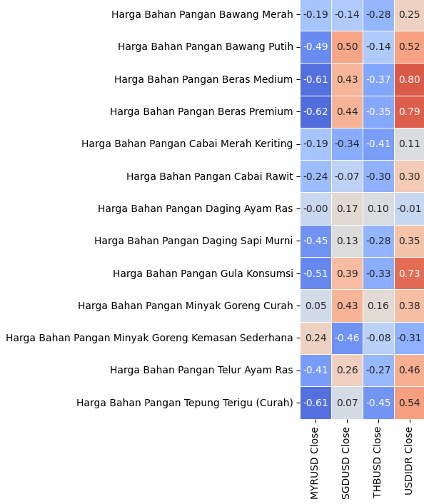

* dari ketiga kurs, yang memengaruhi hanya USDIDR dan itupun hanya untuk komoditas Beras Medium, Beras Premium, dan Gula Konsumsi. sisanya ga terlalu dipengaruhi, apalagi Daging Ayam Ras, itu beneran kebal banget sama flukutasi nilai Close USDIDR

SOLUSI:

kalau dari heatmap terlihat hanya USDIDR yang berpengaruh secara signifikan, sementara kurs lain (MYRUSD, SGDUSD, THBUSD) tidak memberikan informasi tambahan, maka boleh saja kamu drop kolom kurs lainnya.

🔍 Alasan menghapus kolom kurs lain:

✅ Tidak berpengaruh signifikan terhadap harga bahan pangan → Tidak memberikan insight berarti.

✅ Mengurangi kompleksitas model → Model jadi lebih sederhana dan lebih mudah diinterpretasi.

✅ Menghindari overfitting → Terlalu banyak variabel yang tidak relevan bisa membuat model "terlalu menyesuaikan" dengan data yang ada, tapi buruk dalam memprediksi data baru.

Namun, sebelum drop, coba pertimbangkan:

❓ Apakah ada kemungkinan kurs lain berpengaruh dalam kondisi tertentu?

❓ Apakah data historisnya cukup panjang untuk melihat tren jangka panjang?

Kalau memang sudah yakin, drop aja biar dataset lebih bersih dan efisien! 🚀